**ĐAU HÔNG LƯNG/ CƠN ĐAU QUẶN THẬN**

* **Cơn đau quặn thận:** là cơn đau tạng khởi phát đột ngột và dữ dội do sự tăng áp lực đột ngột lên hệ thống đài – bể thận và/ hoặc lên vỏ bao thận giãn đột ngột

1. **Kiểu đau? “Cơn đau hông lưng” hay “Cơn đau quặn thận”?**

* **Nguyên nhân chính:** sỏi thận và sỏi niệu quản

+ Đau hông lưng dữ dội, đột ngột, từng đợt. Có thể lan ra phía trước về phía hạ sườn hoặc lan xuống dưới hố chậu hoặc lan xuống vùng bẹn

+ Sỏi niệu quản có thể gây tiểu khó, tiểu rát, tiểu nhiều lần nếu nằm ở khúc nối niệu quản – bàng quang

+ Đau hông lưng không do sỏi: âm ỉ, liên tục, cường độ vừa phải

* Niệu quản chia thành 3 đoạn:

+ NQ trên: khúc nối bể thận – niệu quản đến mào chậu (NQ bụng)

+ NQ giữa: mào chậu -> ngang khớp cùng chậu (NQ chậu)

+ NQ dưới: đoạn còn lại (NQ nội thành)

**Hướng lan** của cơn đau gợi ý vị trí sỏi:

+ NQ trên: cơn đau lan xuống tinh hoàn

+ NQ giữa: đau điểm McBurney (sỏi bên phải) hoặc đau giống viêm đại tràng trái (sỏi bên trái)

+ NQ dưới: gây kích thích đường tiểu: tiểu nhiều, tiểu gắt buốt

► Đau hông lưng: phân biệt đau tạng với đau thân thể (do PM bị kích thích)?

* Đau tạng: luôn đứng ngồi không yên
* Đau thân thể: nằm yên, bất động (sẽ giảm đau)

1. **Nguyên nhân:**

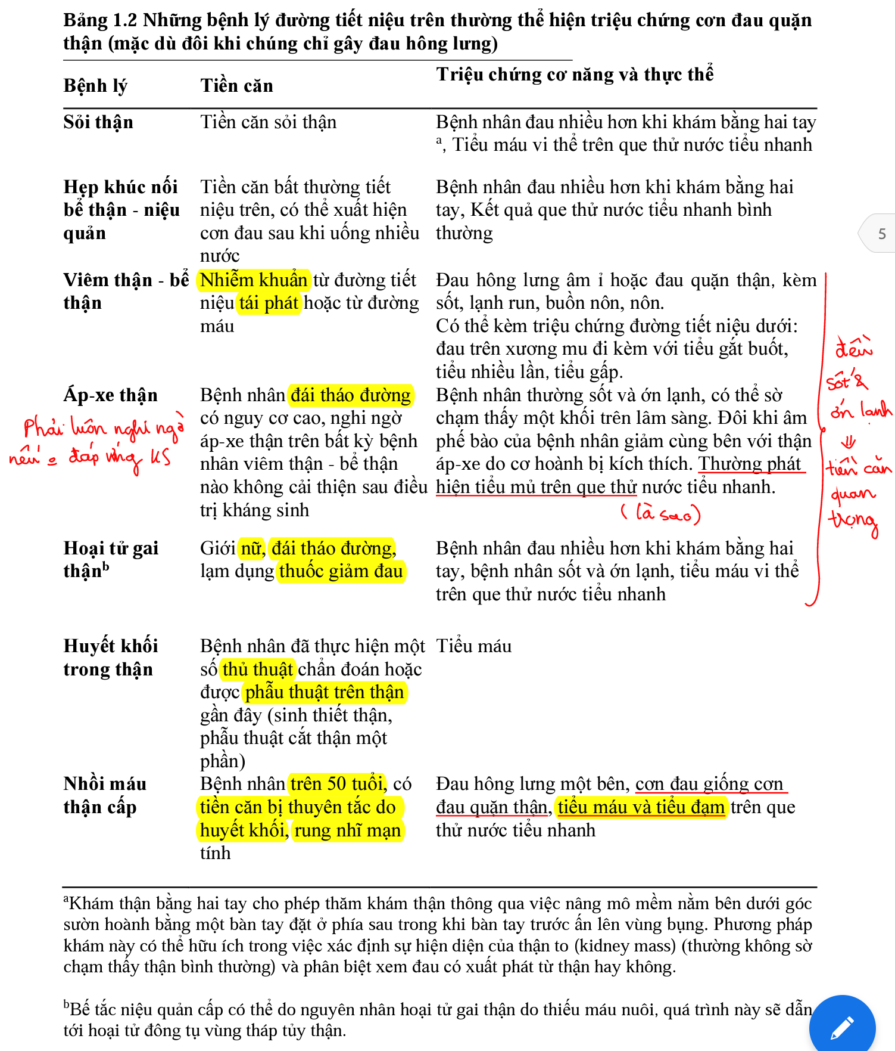

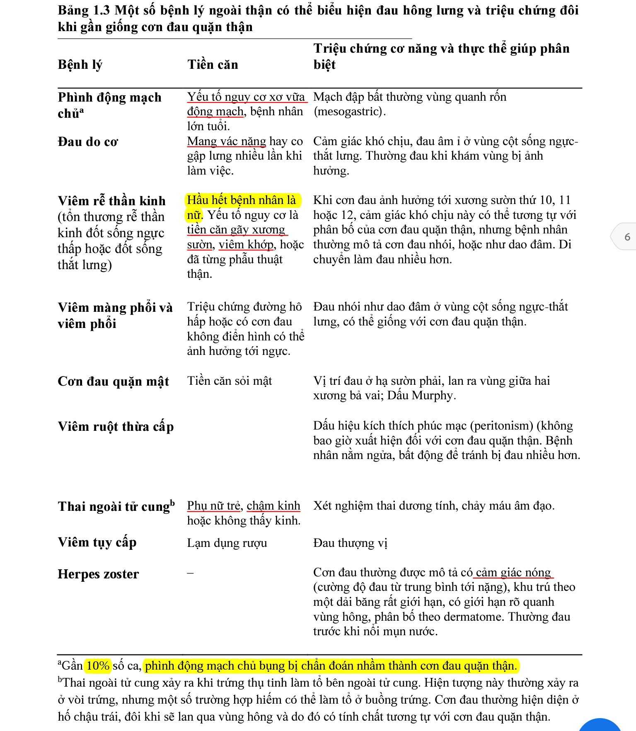

1. **Điều trị:**

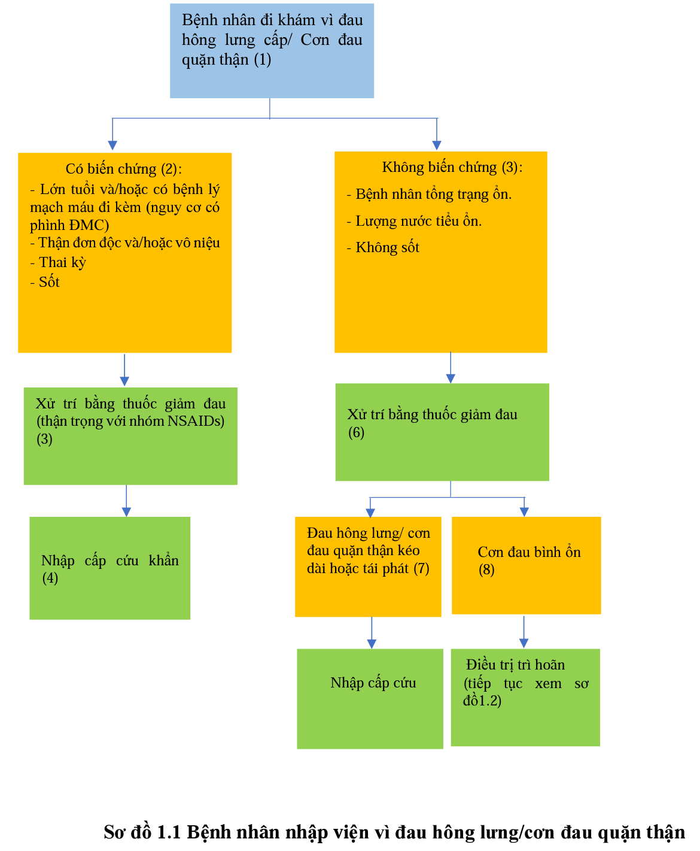

1. **Bàn luận về sơ đồ 1.1:**

* Cần nhớ **4 red flags** khi tiếp cận bệnh nhân đau hông lưng cấp tính:

+ Sốt (gợi ý viêm thận – bể thận cấp, áp xe thận)

+ Thận đơn độc hoặc vô niệu (có thể làm mất chức năng hai thận vĩnh viễn)

+ Thai kỳ (nếu bị UTI sẽ ảnh hưởng thai nhi)

+ Lớn tuổi, YTNC xơ vữa (phình ĐM chủ bụng)

* Hai nhóm thuốc giảm đau hông lưng: NSAIDs và Opiod

+ NSAIDs: phải để ý CCĐ (rối loạn đông máu, xuất huyết tiêu hóa đang tiến triển, suy thận, thai kì) -> chuyển qua Opiod

+ Thai kì: có thể sử dụng paracetamol

* Trong giai đoạn cấp tính: không nên cho bệnh nhân uống nhiều nước (sẽ làm đau nhiều hơn nếu do sỏi)

1. **Bàn luận về sơ đồ 1.2:**

* Tất cả bệnh nhân nên làm:

+ TPTNT

+ Siêu âm

+ KUB (khi kết hợp với SA có thể phát hiện tới 80% sỏi hệ niệu)

* CT-Scan không cản quang là tiêu chuẩn vàng

